Cloud Computing Lab | WEEK 9

Name : Tanishq Vyas
SRN : PES1201800125
Section : H
Semester : 6

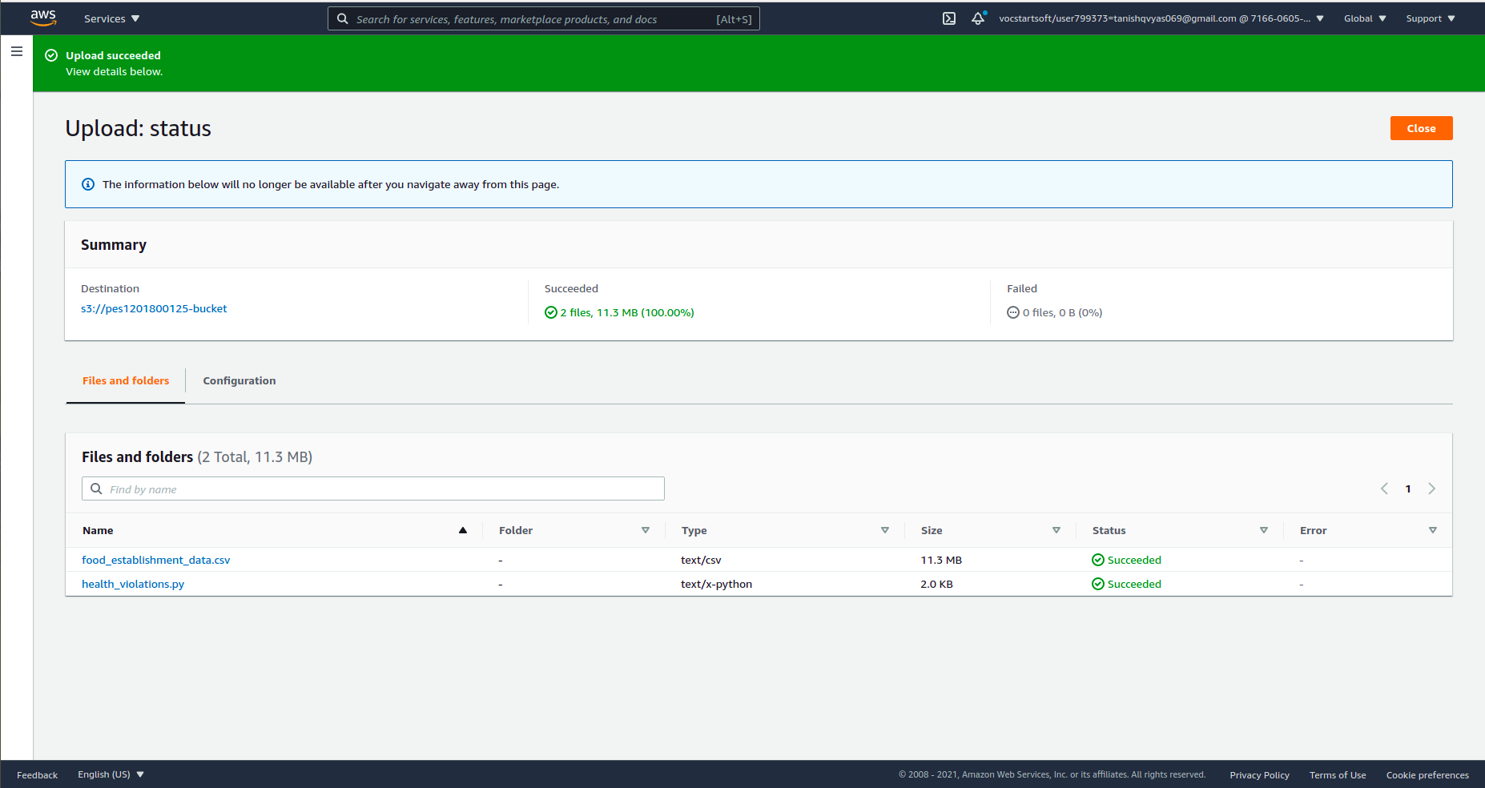
Fig : 9A.png

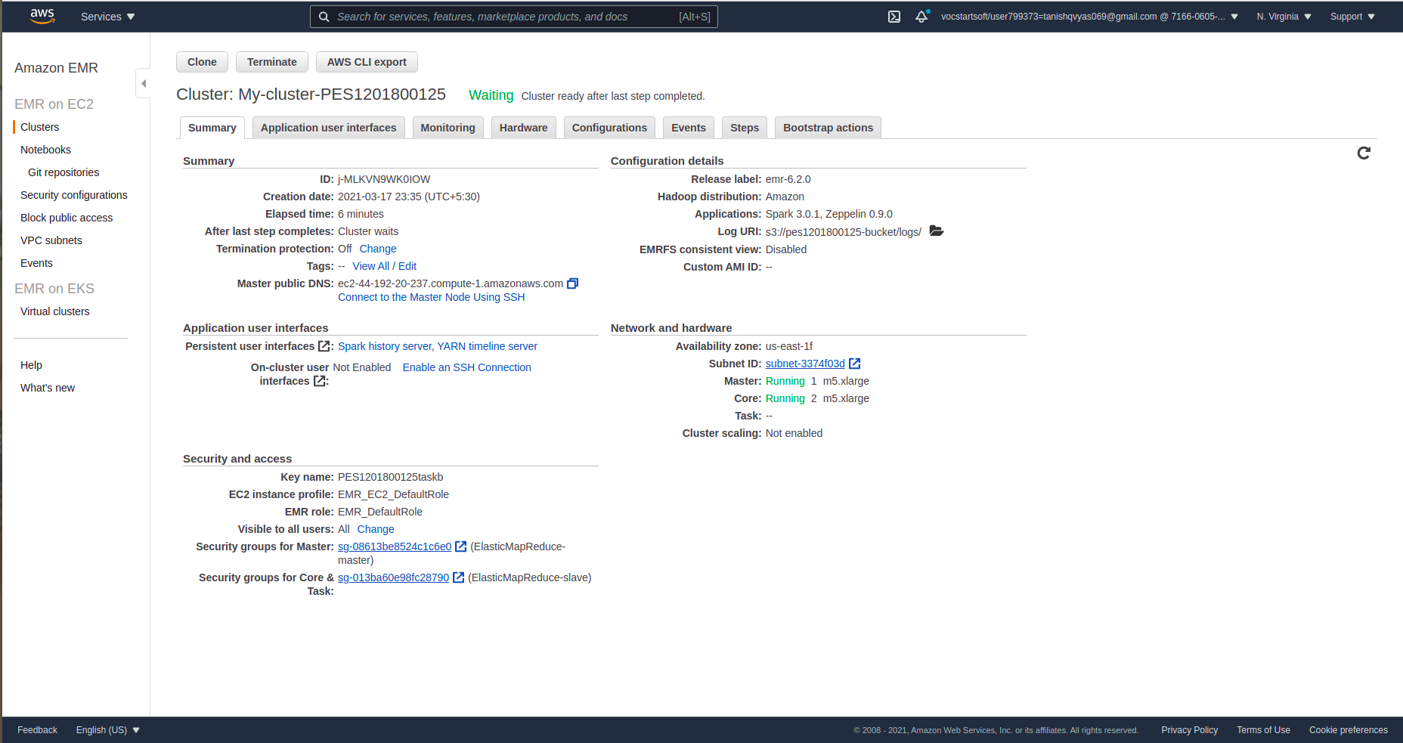
Fig : 9B.png

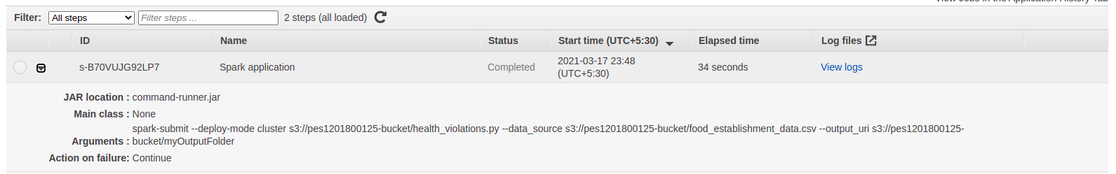
Fig : 9C.png

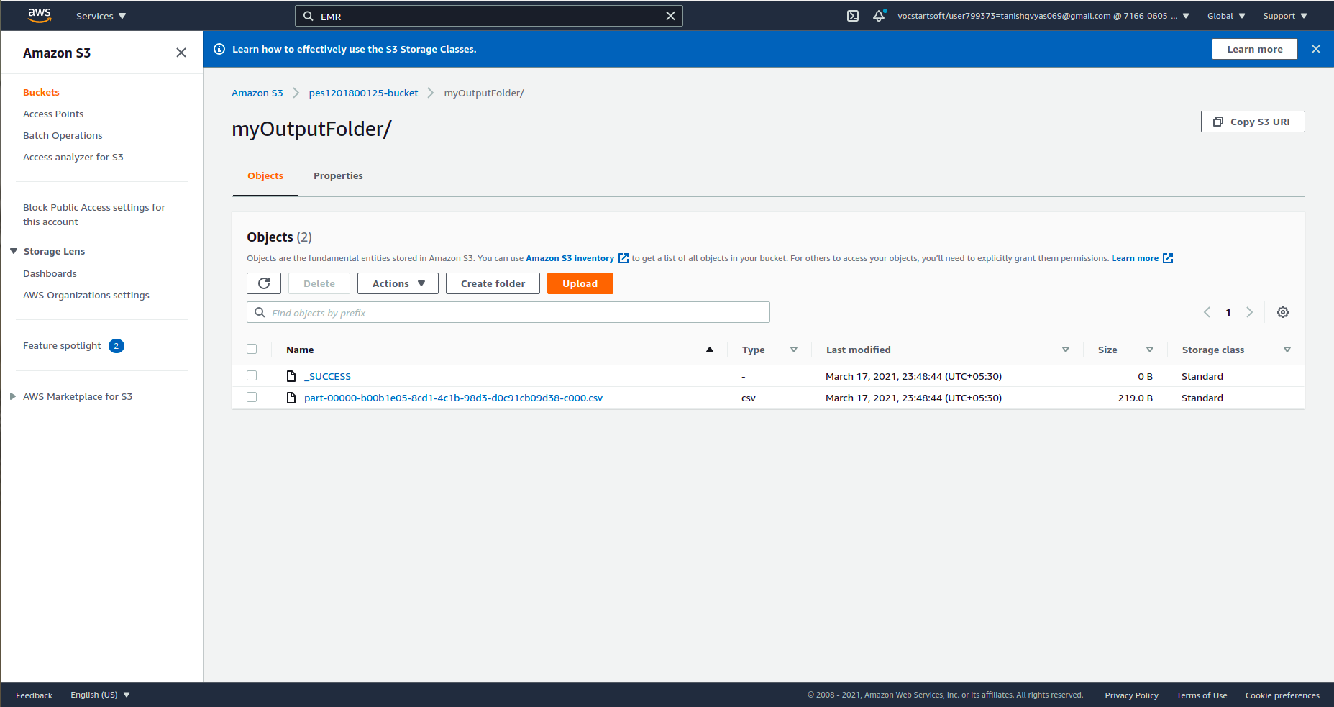
Fig : 9D.png

